-三年级数学下册重点培优
第一单元位置与方向（一）专项练习（原卷版）
1．看图回答问题。
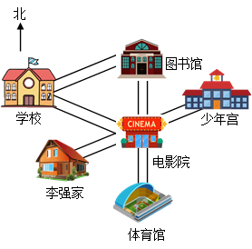
（1）电影院的北面是( )，体育馆在电影院的( )面。
（2）李强家在电影院的( )方向，少年宫在电影院的( )方向。
（3）李强从家先往( )方向走到电影院，再往( )方向就到学校。
2．观察平面图，然后回答问题。
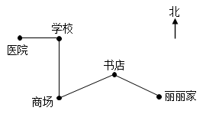

（1）商场在学校的( )面，在书店的( )方向；医院的东面是( )。
（2）丽丽从家去学校，先向( )方向走到( )，再向( )方向走到( )，最后向( )面走到学校。

3．下面是光明小学的校园示意图。
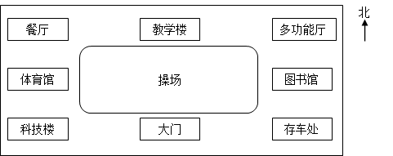
（1）教学楼在操场的( )面，图书馆在操场的( )面。
（2）科教楼在校园的( )角，餐厅在校园的( )角。
4．下图是动物园各种小动物的分布图，请根据图片填空。
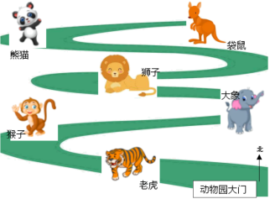
（1）从动物园大门往西北方向走，最先看到的是第一个动物( )，而它的( )方是大象。
（2）狮子在老虎的正( )方，在( )的东北方向。
（3）熊猫在袋鼠的正( )方。

5．看一看，填一填。
（1）商场在学校西面，学校的东北角是邮局。请在图中分别标出商场和邮局的位置。
（2）学校的西北角是（ ）。
（3）从小华家到小红家，小华可以从家出发向（ ）走到（ ），再向（ ）走到小红家。
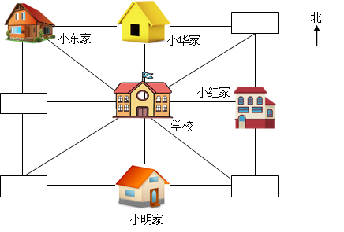
6．看图回答问题。
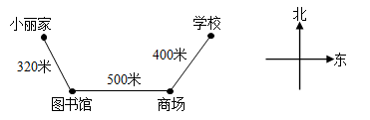

小丽上学的路线：从家出发向( )走( )米到图书馆，再向( )走( )米到商场，再向( )走( )米到学校。
7．（1）小明上学从家出发先向( )走到商店，再向( )走到电影院，再向( )走到学校。
（2）爸爸下班从设计院出发先向( )走到电影院，再向( )走到商店，再向( )走回到家。
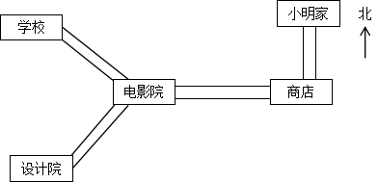
8．抗日英雄王小二。
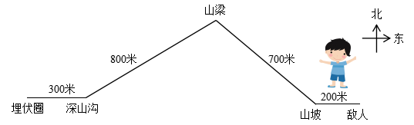
敌人发现了在( )方距离( )米在山坡下放牛的王小二，王小二先带领敌人向( )方向走了( )米绕到山梁，又带领敌人向( )方向走了( )米进入深山沟，最后向( )方向走了( )米，把敌人带入了八路军的埋伏圈。
9．如下图是亲子采摘园的平面图。
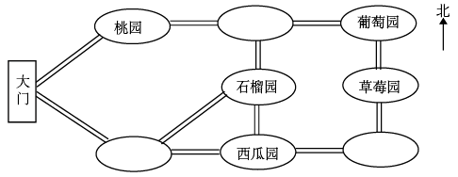
（1）梨园在石榴园的东南角；石榴园在苹果园的东北方向；石榴园在杏子园的南面。请你根据描述标出它们的位置。
（2）小亮从大门进去到杏子园：可以先向东北方向走到桃园，再向东走到杏子园；也可以先向（ ）方向走到苹果园，再向（ ）方向走到石榴园，最后向北走到杏子园。
（3）小亮从梨园回到大门：可以先向西经过西瓜园到苹果园，再向（ ）方向走到大门。
10．看图填空并回答问题。
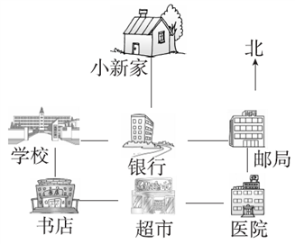
(1)银行在小新家的( )面．邮局在超市的( )方向．
(2)医院的正西方向有( )和( )．
(3)学校在银行的( )面．
(4)小新从家到书店应怎样走？(写出一种即可)
11．我会辨认方向。
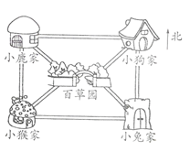
(1)小鹿家在百草园的（ ）方向，小兔家在百草园的（ ）方向．
(2)小狗家在百草园的（ ）方向，小猴家在百草园的（ ）方向．
(3)小狗家在小猴家的（ ）方向，在小鹿家的（ ）面．
(4)小鹿要到小猴家做客，可以怎样走?(至少写一条路线)

12．看游乐场示意图填空。
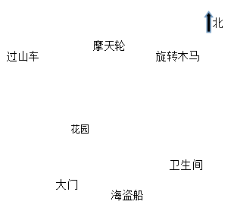
（1）旋转木马在大门的（ ）面，海盗船在摩天轮的（ ）面。小明来到花园，他的东南面是（ ），他的（ ）面是过山车。过山车和摩天轮在旋转木马的（ ）面。
（2）从大门到摩天轮怎么走？

13．看图回答问题。
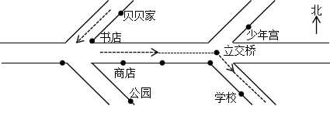
（1）学校在贝贝家的（ ）面，商店在贝贝家的（ ）面。
（2）少年宫在学校的（ ）面，公园在学校的（ ）面。
（3）站在立交桥上看学校升起的国旗，要面向（ ）方站着。
（4）看图说一说，贝贝从家去学校的路线怎样走？
14．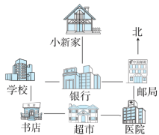
（1）银行在小新家的（ ）面。邮局在超市的（ ）方向。
（2）医院的西面有（ ）和（ ）。
（3）学校在银行的（ ）面，邮局在银行的（ ）面。
（4）小新从家到书店应怎样走？（写出一种即可）

15．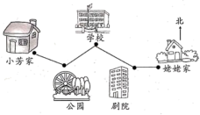
（1）姥姥过生日，小芳去给姥姥送蛋糕，她先向（ ）走到公园，再向（ ）走到学校，再向（ ）走到（ ），最后向（ ）走到姥姥家。
（2）她回来时怎样走呢？

-三年级数学下册重点培优
第一单元位置与方向（一）专项练习（解析版）
1．看图回答问题。

（1）电影院的北面是( )，体育馆在电影院的( )面。
（2）李强家在电影院的( )方向，少年宫在电影院的( )方向。
（3）李强从家先往( )方向走到电影院，再往( )方向就到学校。
【答案】 图书馆 南 西南 东北 东北 西北
【解析】
【分析】
（1）根据上北下南，左西右东的方向，以电影院为观测点，它的北面是图书馆；体育馆在电影院的南。
（2）以电影院为观测点，李强家在它的西南方向，少年宫在它的东北方向。
（3）以李强家为观测点，电影院在它的东北方向；以电影院为观测点，学校在它的西北方向。
【详解】
（1）电影院的北面是图书馆，体育馆在电影院的南面。
（2）李强家在电影院的西南方向，少年宫在电影院的东北方向。
（3）李强从家先往东北方向走到电影院，再往西北方向就到学校。
【点睛】
本题主要考查学生对基本方向的辨别。
2．观察平面图，然后回答问题。

（1）商场在学校的( )面，在书店的( )方向；医院的东面是( )。
（2）丽丽从家去学校，先向( )方向走到( )，再向( )方向走到( )，最后向( )面走到学校。
【答案】 南 西南 学校 西北 书店 西南 商场 北
【解析】
【分析】
依据地图上的方向辨别方法，即“上北下南，左西右东”，以及图上标注的其他信息，即可解答。
【详解】
1）商场在学校的 （ 南 ） 面，在书店的 （ 西南 ） 方向；医院的东面是 （ 学校 ） 。
（2）丽丽从家去学校，先向 （ 西北 ） 方向走到 （ 书店 ） ，再向 （ 西南 ） 方向走到 （ 商场 ） ，最后向 （ 北 ） 面走到学校。
【点睛】
此题主要考查地图上的方向和距离的辨别方法。
3．下面是光明小学的校园示意图。
以上内容仅为本文档的试下载部分，为可阅读页数的一半内容。如要下载或阅读全文，请访问：https://d.book118.com/745203213300011044

